

**Índice**

1. Introducción ………………………………………………...………………….….…… 3

2. Objetivo ………………………………………………………………………….……... 4

3. Requerimientos funcionales …………………………………………………….…….... 5

4. Diagramas

4.1 Diagrama de casos de uso ………………………………………………….…. 6

4.2 Diagrama de clases …………………………………………………….……… 7

4.3 Diagrama de secuencia ……………………………………………….……….. 8

4.4 Diagrama de estados …………………………………………………….…….. 9

4.5 Diagrama de colaboración ……………………………………………....……. 10

4.6 Diagrama de actividad ………………………………………………………... 11

5. Implementación en código de los patrones de diseño ………………………………..... 14

6. Vistas de proyecto ……………………………………………………………………... 15

7. Ejemplo de funcionamiento …………………………………………………………… 18

8. Conclusiones …………………………………………………………………………... 19

**Introducción**

En el mundo comercial, la gestión eficiente de las ventas es fundamental para el éxito y la sostenibilidad de cualquier establecimiento que brinde servicios de este tipo. Con el aumento de la competencia y la demanda de los clientes, contar con un sistema de ventas robusto, adaptable y eficiente, mismas que a su vez son características de un software de calidad, se ha convertido en una prioridad estratégica para los establecimientos.

En las comunidades o ciudades, los negocios de abarrotes juegan un papel fundamental en la vida diaria de las personas, ya que son uno de los principales medios donde se pueden proveer con productos básicos del día a día y del hogar. En nuestro contexto, la gestión de ventas desarrollada se presenta como una oportunidad para mejorar la eficiencia operativa y potenciar el crecimiento de un establecimiento. La implementación de este sistema de ventas es capaz de ayudar a optimizar la gestión del inventario de los productos y clientes o simplificar el proceso de facturación.

En este proyecto, nos propusimos a diseñar e implementar un software de ventas adaptado a las necesidades específicas dadas respecto al negocio local “Abarrotes Tizimín”, mismo que permita modernizar y optimizar los procesos de operación, mejorar la experiencia de compra de los clientes y facilitar las tareas de los empleados. Brindando de esta forma una herramienta que le permita posicionarse como un establecimiento de preferencia.

**Objetivo**

De manera general, el objetivo del proyecto consistió en poder desarrollar un programa de software que ayude a las ventas de una tienda de abarrotes, aplicando los conocimientos adquiridos en clase respecto a cómo diseñar un producto antes de su construcción, relacionando con ello el uso de distintas formas de diagramación para modelar las situaciones que pueda haber, siendo importante la implementación de patrones de diseño para una mejor implementación. Por último, durante el desarrollo de este sistema, se consideraron también los siguientes sub-objetivos.

1. Buen manejo del inventario de artículos. Desarrollando un sistema que permita llevar un registro de los distintos productos y brindando una fácil gestión. Dejando también, modificar su información o agregar más artículos cuando se requiera.

2. Buena gestión de clientes. Construyendo un sistema que permita realizar registros de clientes, capturando sus datos, así como también poder tener una gestión de ellos, para que el usuario del sistema pueda eliminar o actualizar la información de un cliente registrado.

3. Facilidad del proceso de venta. Desarrollando un sistema que permita implementar funcionalidades que agilicen y simplifiquen los procesos de ventas con la generación automática del ticket de compra y la capacidad para calcular el monto total de compra.

4. Adaptabilidad y escalabilidad. Con un sistema que sea fácilmente adaptable a las necesidades cambiantes del negocio y escalable para acompañar el crecimiento futuro del establecimiento con la implementación de los patrones de diseño.

|  |  |  |  |
| --- | --- | --- | --- |
| Nombre del requerimiento | Prioridad | Descripción | Funcionalidades |
| RF1. Gestión del registro de clientes | Media | El sistema deberá contar con una ventana que permita crear y mantener registros de los clientes con los datos: Identificador, nombre, apellido paterno, dirección (compuesta por: calle, número, colonia, código postal, ciudad, estado y teléfono). | - Debe permitir la creación y el mantenimiento del registro de los clientes.  - Debe asignar un identificador (ID) a los clientes registrados.  - Debe permitir editar la información del cliente o eliminarlo.  - Debe poder guardar los datos del cliente en la base de datos. |
| RF2. Gestión del registro de los artículos. | Alta | El usuario podrá usar el sistema para llevar a cabo una fácil gestión de los artículos.  El registro de cada producto se realizará a partir de los atributos: Identificador, nombre, precio al público, precio del proveedor y la cantidad total de existencia. | - Debe permitir la incorporación de nuevos productos al inventario.  - Debe permitir la actualización de la información de los productos o su eliminación.  - Debe poder almacenar los datos del artículo en la base de datos. |
| RF3. Registro de ventas | Alta | La aplicación podrá permitir realizar y documentar un registro sobre las ventas de los artículos a los clientes. También contará con la funcionalidad de realizar cálculos precisos sobre el costo total de la venta que se hizo. | - Debe permitir la selección de los artículos que el cliente solicita al usuario y poder capturar la cantidad deseada del producto.  - Debe verificar la existencia suficiente del producto antes de procesar la compra.  - Debe actualizar el inventario reduciendo la cantidad de stock disponible. |
| RF4. Generación de tickets con información de la venta. | Media | El sistema contará con la funcionalidad de generar un ticket de compra para el cliente con la información y detalles de la compra realizada. | - Debe poder generar un ticket de compra para cada una de las ventas hechas.  - Debe proporcionar en el ticket la siguiente información: Nombre del cliente, fecha de compra, nombre, costo y cantidad de los artículos, importe total de la compra y la fecha. |

**Requerimientos funcionales – Sistema de gestión de ventas (Abarrotes “Tizimín”)**

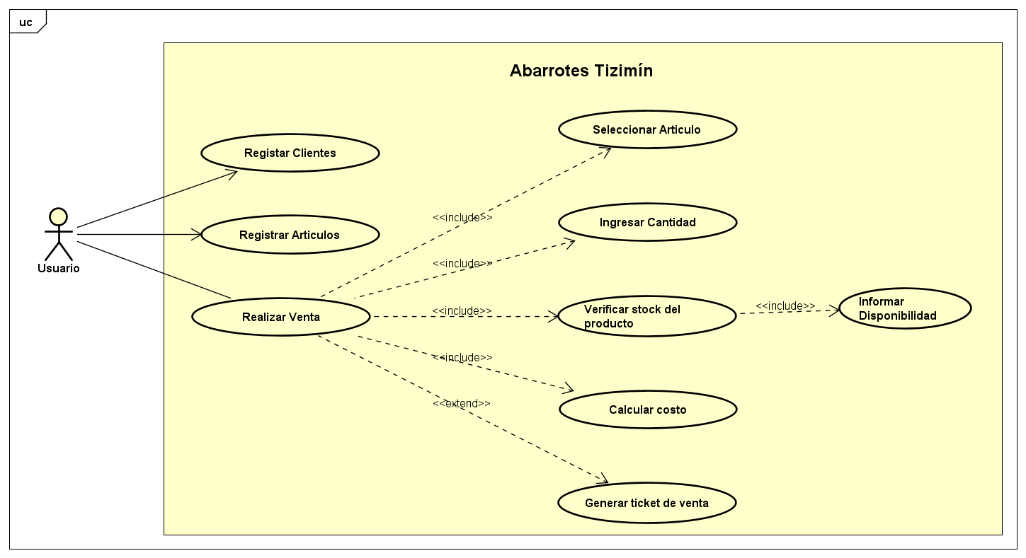**Diagrama de casos de uso**

**Diagrama de clases**

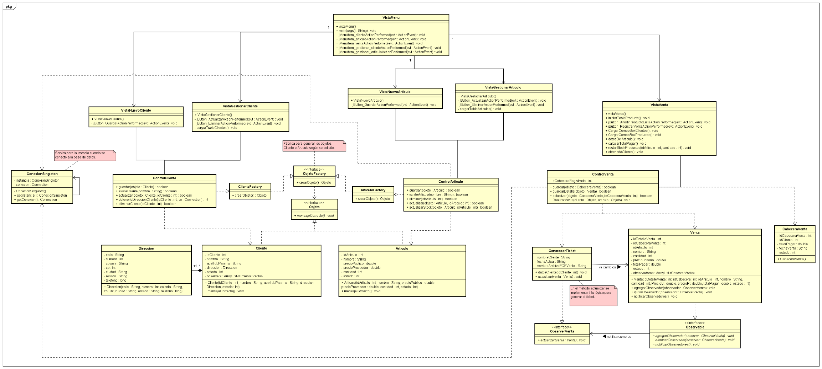

**Diagrama de secuencia**

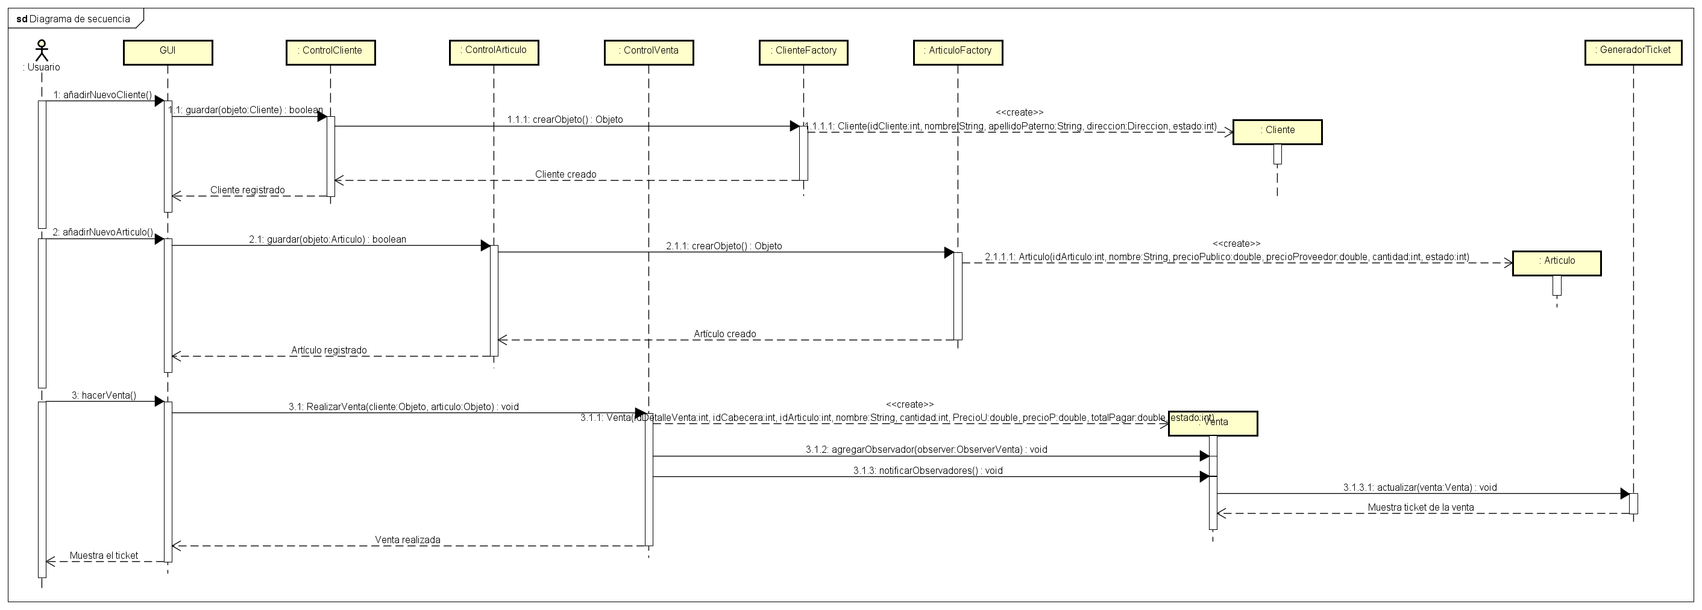

**Diagrama de estados**

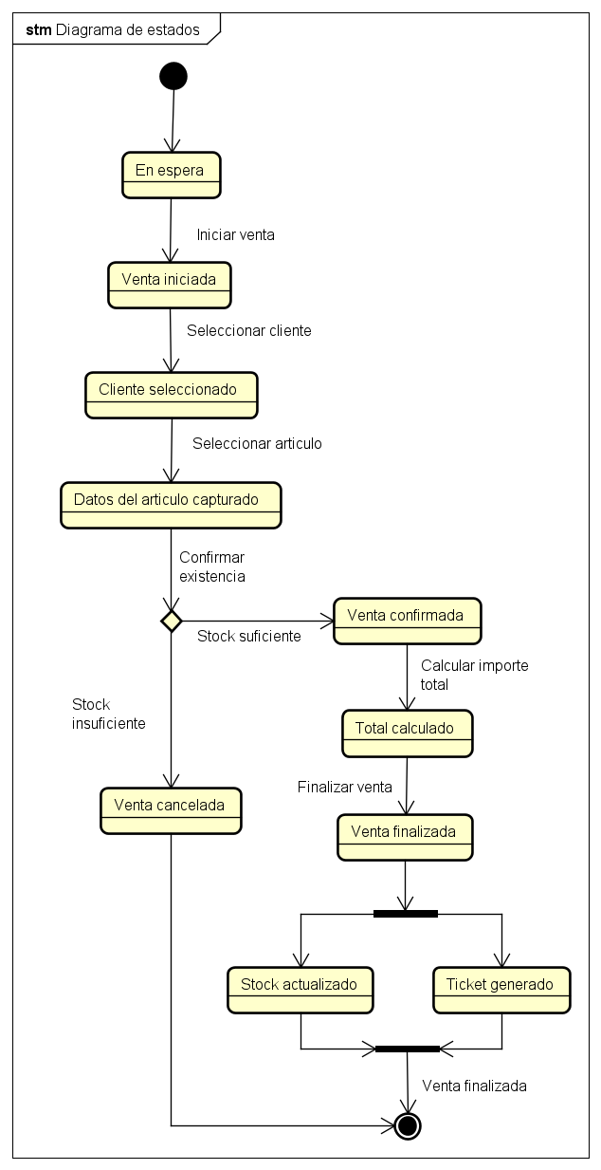

**Diagrama de colaboración**

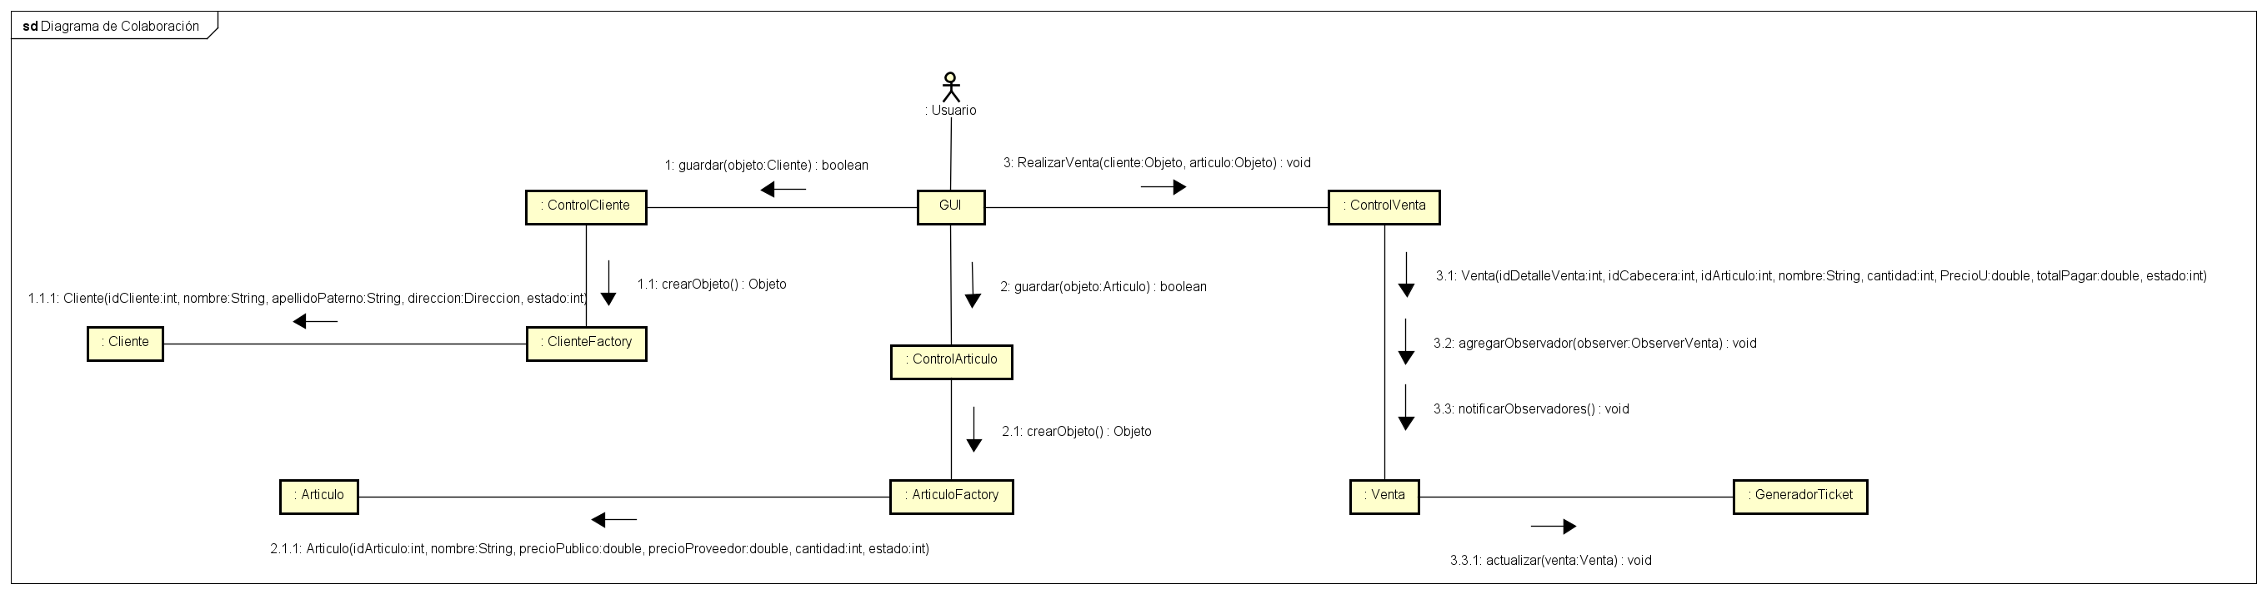

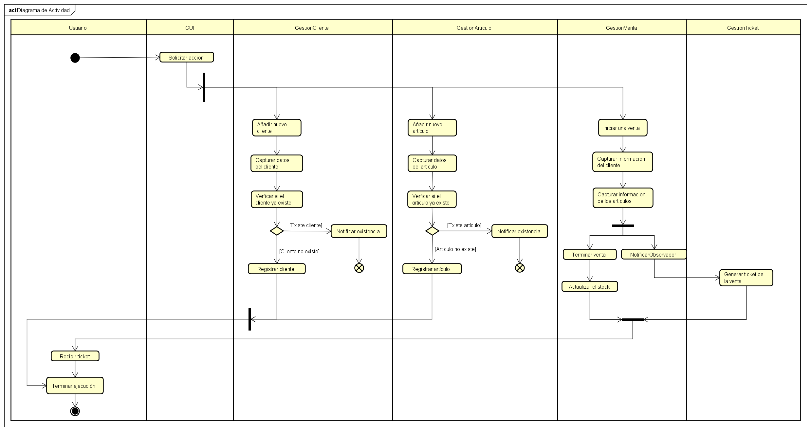**Diagrama de actividad**

**Implementación en código de los patrones de diseño**

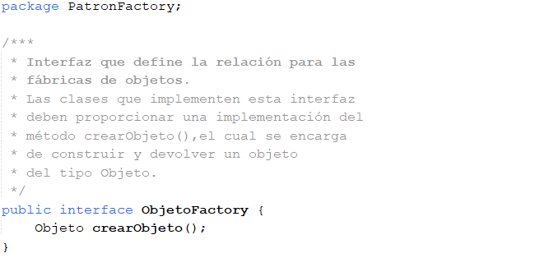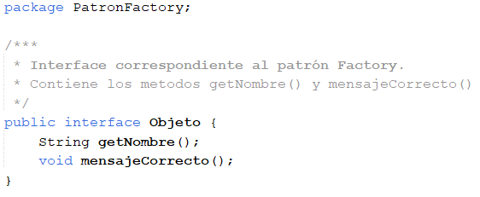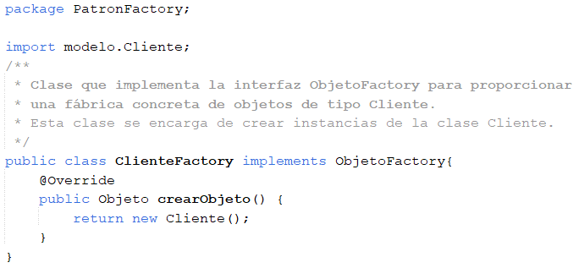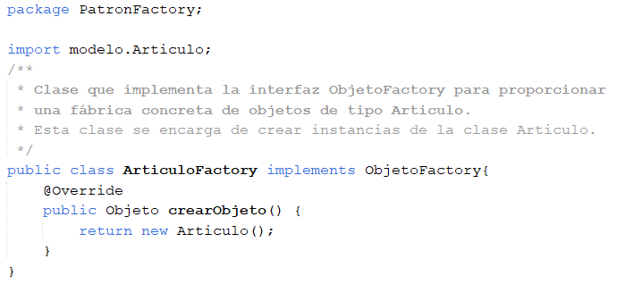**Patrón Factory:**

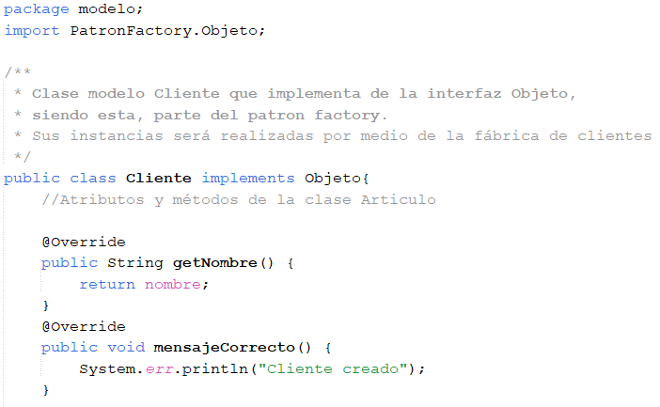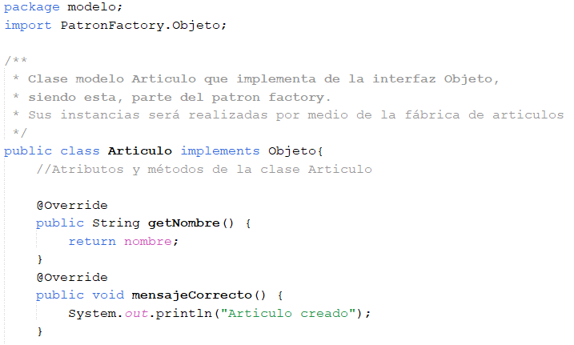

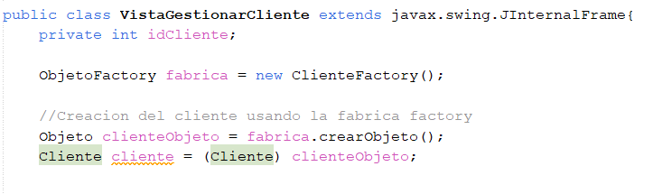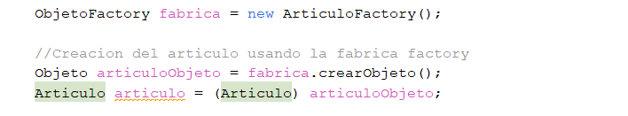

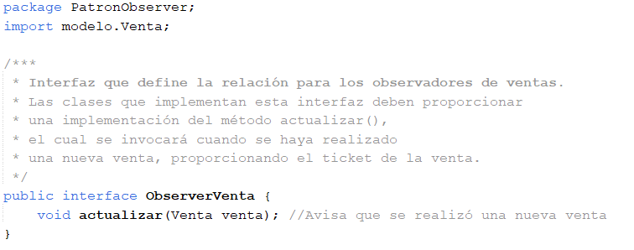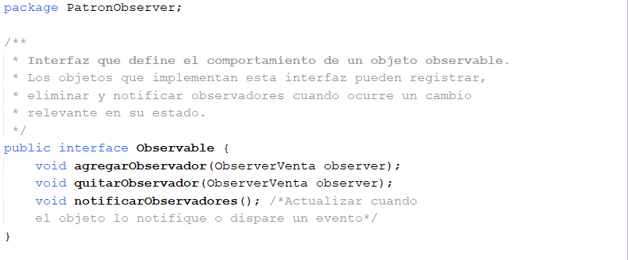**Patrón Observer:**

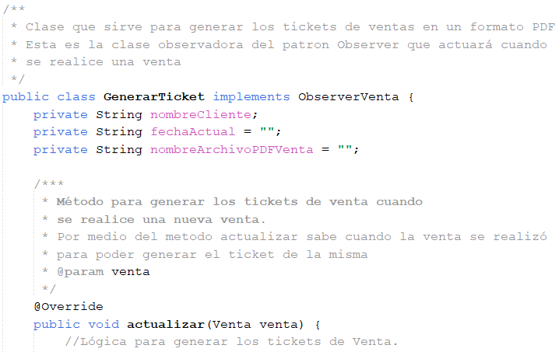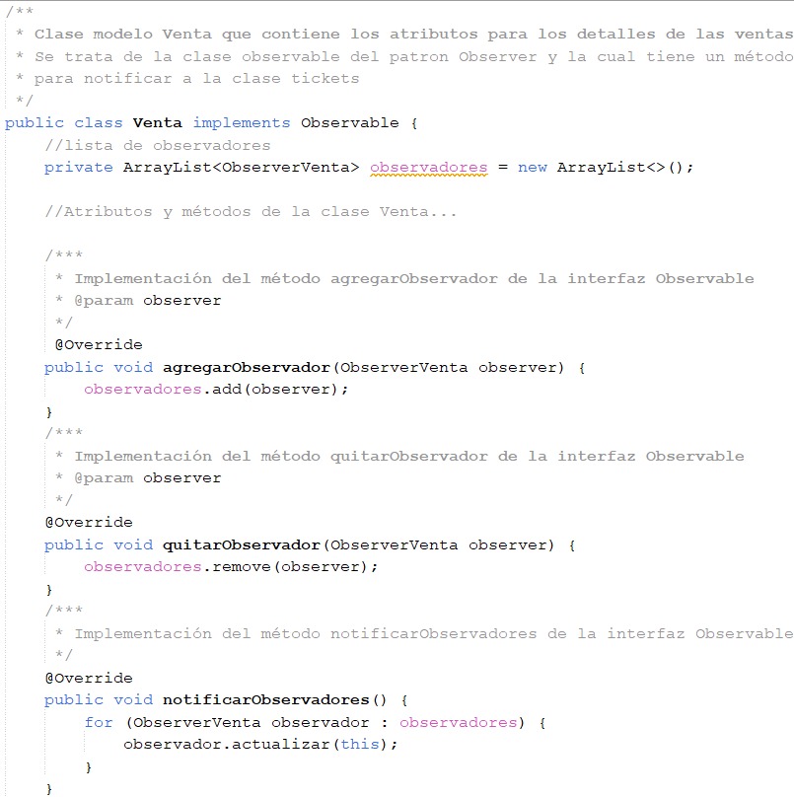

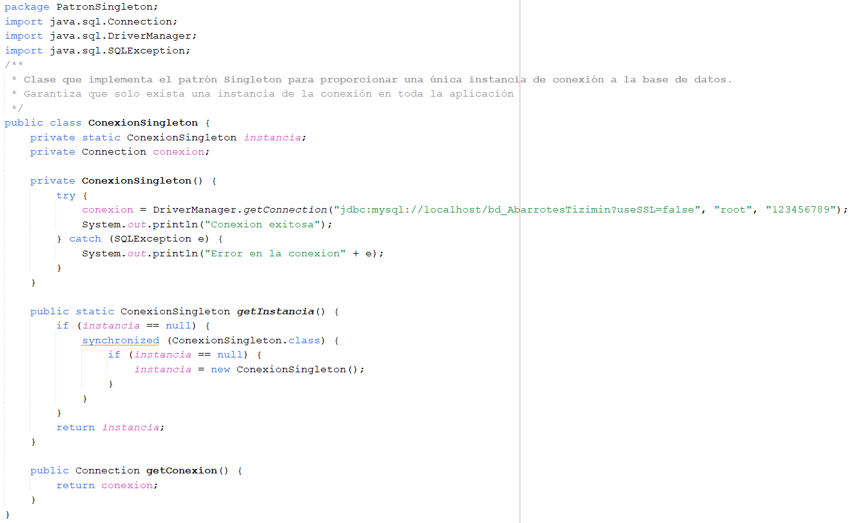**Patrón Singleton:**

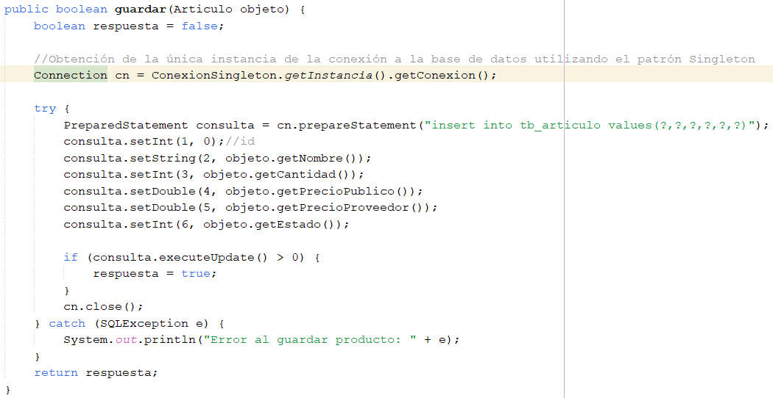

**Vistas del proyecto**

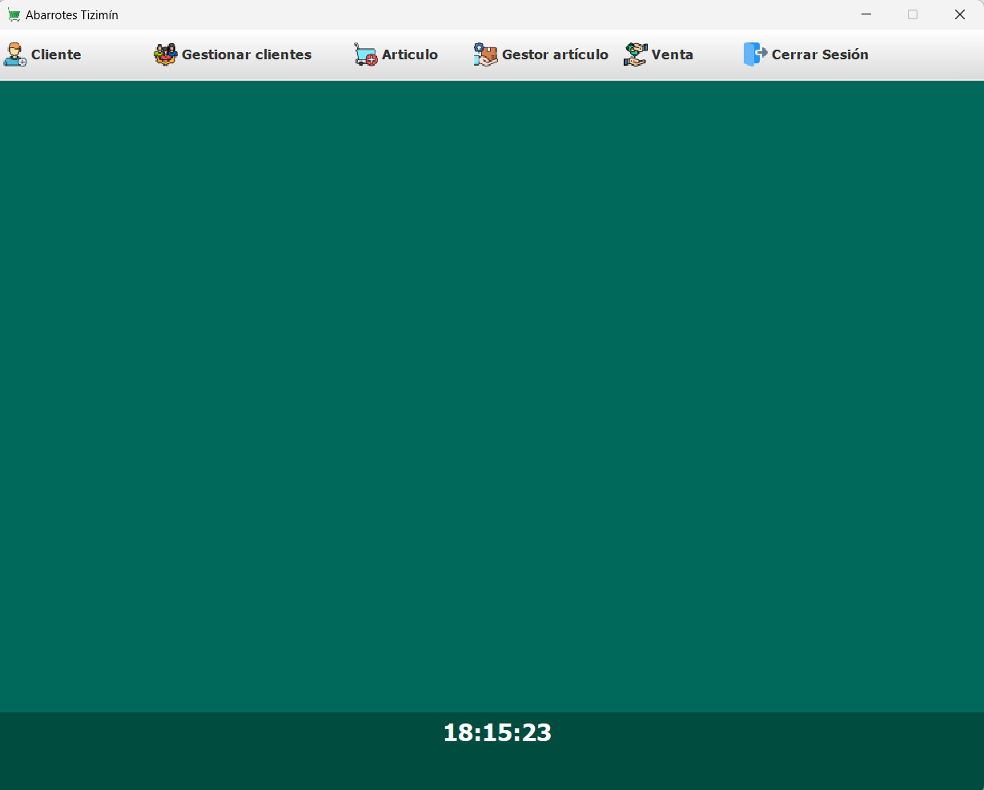**Menú:**

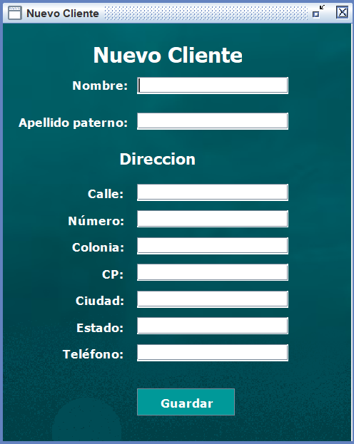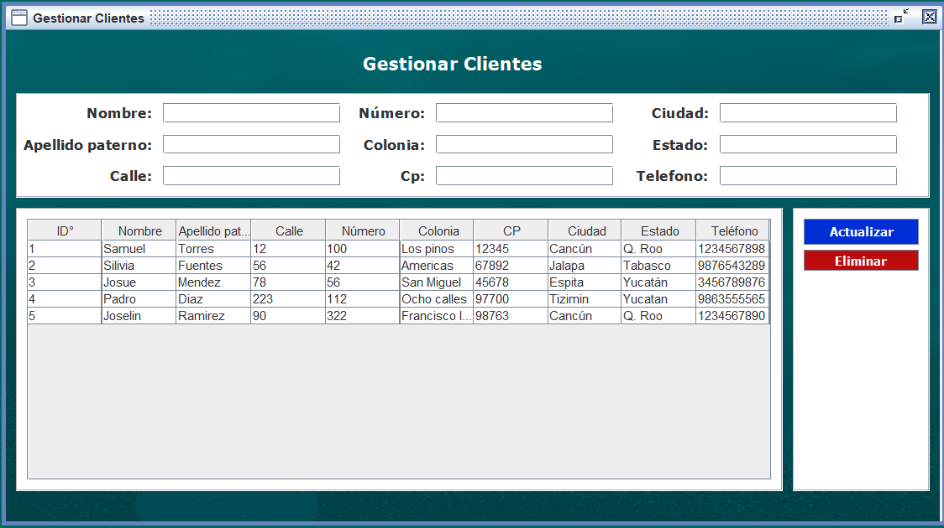 **Nuevo cliente: Gestionar clientes:**

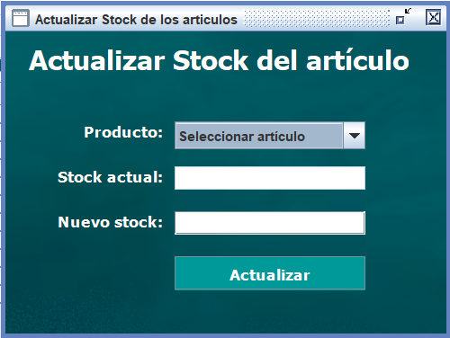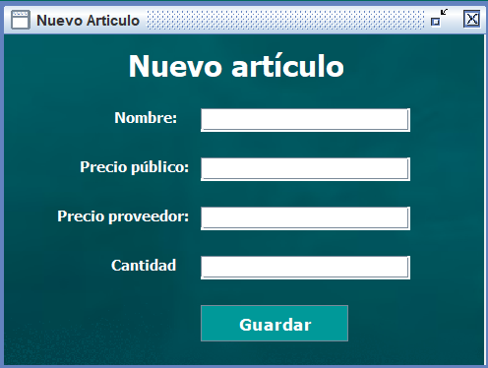**Nuevo artículo: Actualizar stock del artículo:**

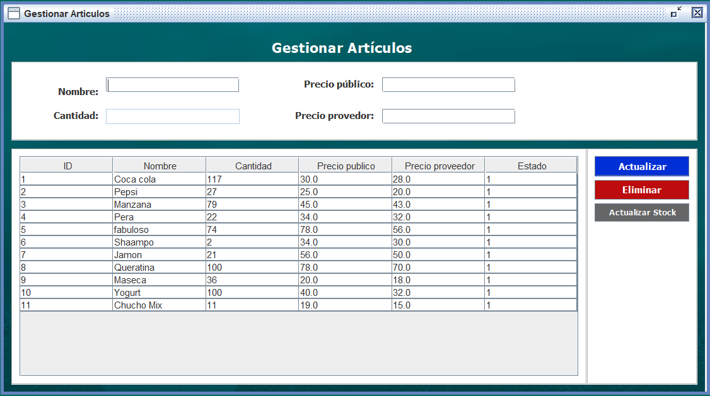**Gestionar artículos:**

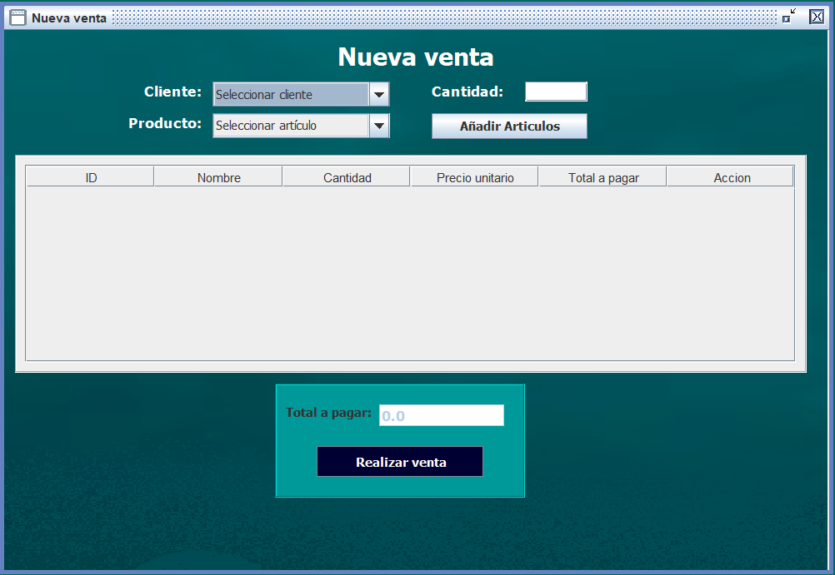**Nueva venta:**

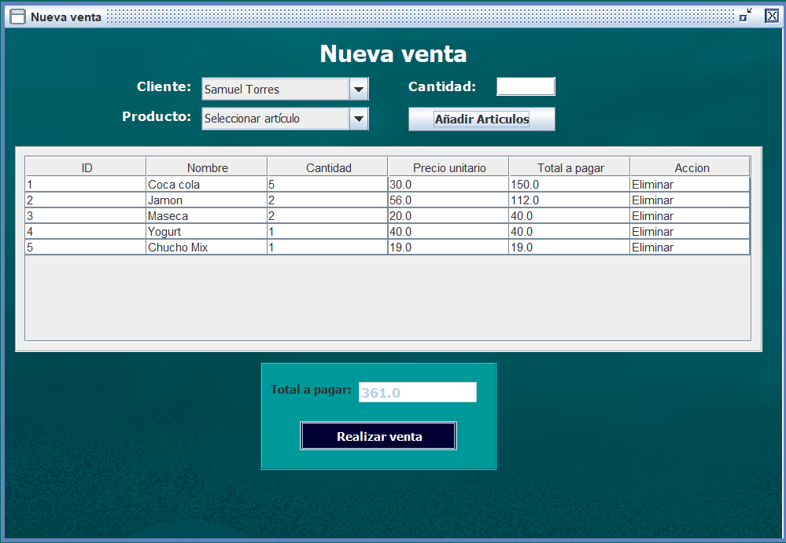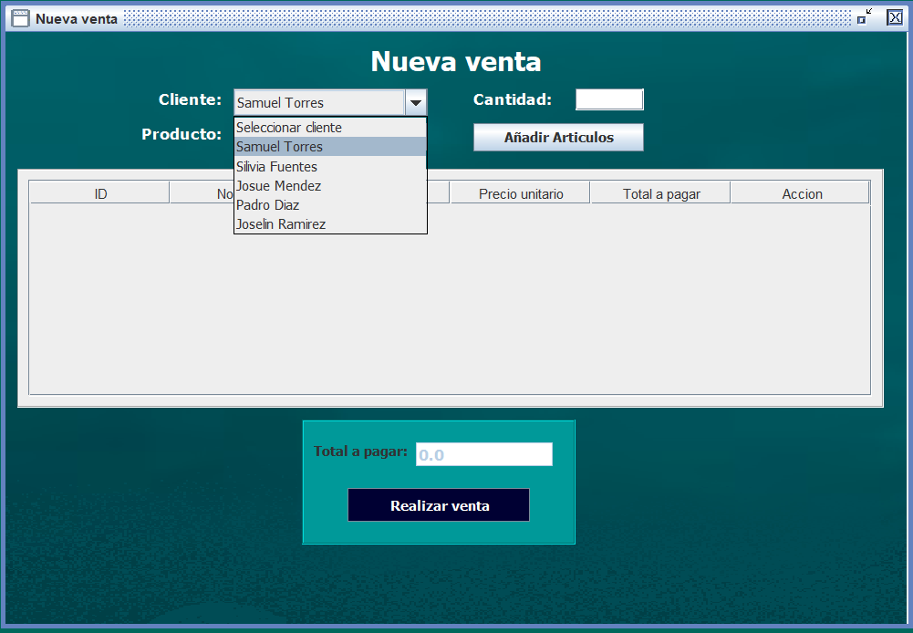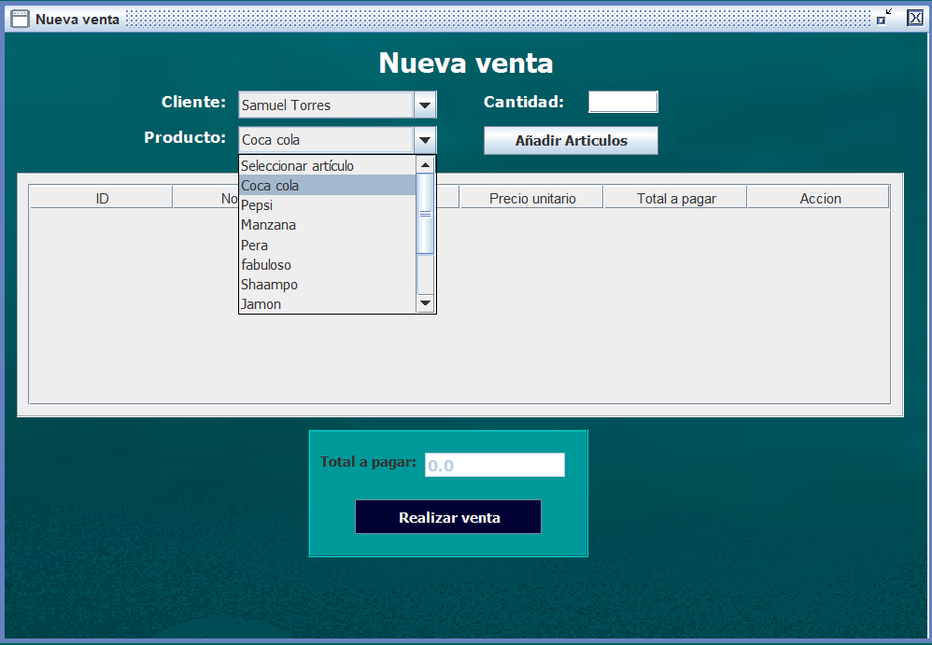**Ejemplo de funcionamiento: Realización de una venta**

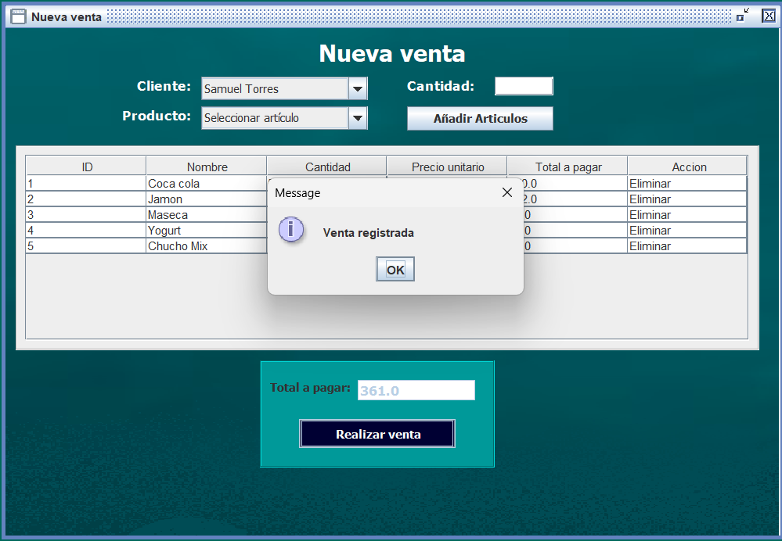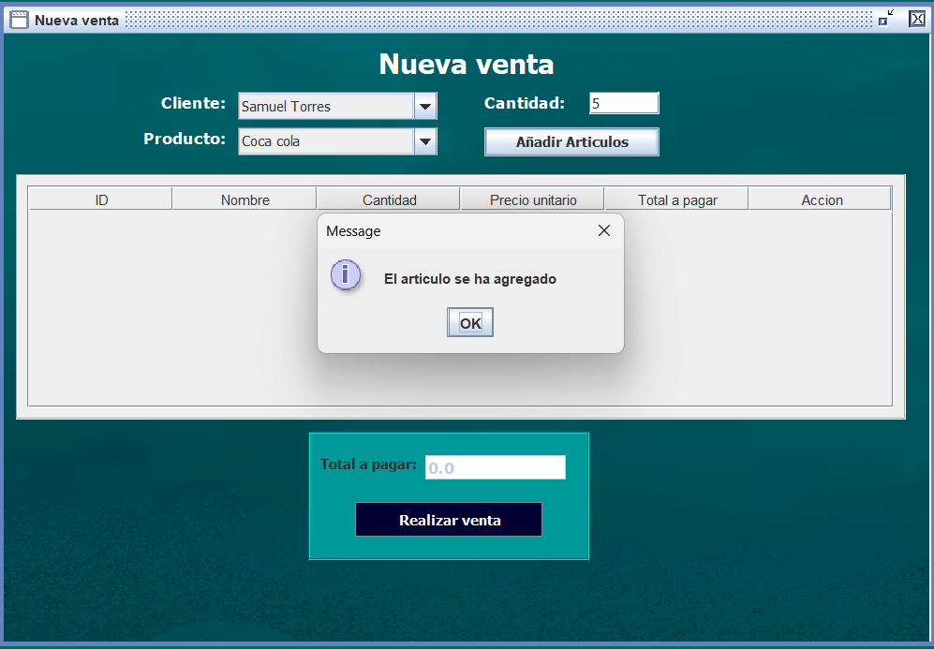

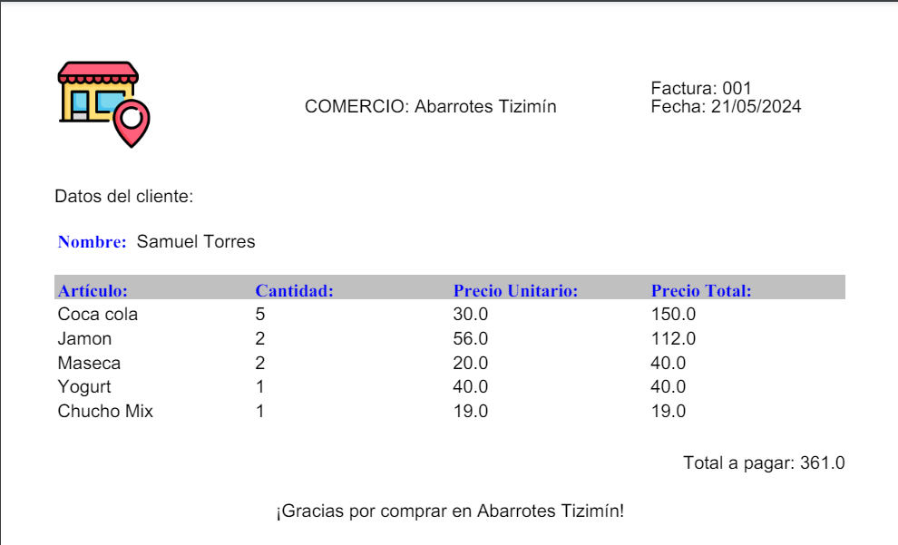 **Ticket de compra:**

**Conclusiones**

La creación e implementación de este sistema de ventas para tienda “Abarrotes Tizimín” ha demostrado ser una estrategia clave para la modernización del establecimiento. Este proyecto ha permitido abordar de manera efectiva las necesidades específicas del establecimiento, mejorando la supervisión de los clientes y optimizando el proceso de ventas. Estas mejoras no solo aumentan su eficiencia, sino que también contribuye a una experiencia de compra más rápida para el cliente.

El sistema diseñado cumplió con los objetivos de ofrecer una solución adaptable y escalable. Finalmente, este proyecto se trata de una herramienta útil que prepara a “Abarrotes Tizimín” para enfrentar los desafíos futuros con mayor eficiencia, ayudándolo a posicionarse como un establecimiento de calidad. Y en el ámbito educativo nos permitió desarrollar experiencias y aprendizajes con respecto a los temas antes mencionados para un buen diseño y desarrollo de proyectos.

**Enlace al proyecto en GitHub:** [**https://github.com/ManuelC13/Abarrotes_Tizimin**](https://github.com/ManuelC13/Abarrotes_Tizimin)